**Лекция 3**. Налоговая система РФ.

**3.1. Структура и особенности формирования налоговой системы РФ.**

Налоговая система Российской Федерации представляет собой основанную на определенных принципах систему урегулированных нормами права общественных отношений, складывающихся в сфере налогообложения. Пункт 3 ст. 75 Конституции РФ предусматривает, что «система налогов, взимаемых в федеральный бюджет, и общие принципы налогообложения и сборов в Российской Федерации устанавливаются федеральным законом». К элементам налоговой системы Российской Федерации относят не только налоги и сборы, но и принципы ее организации (например, принцип единства налоговой системы, принцип централизации налоговых органов, единство правовой базы и др.). Также она включает в себя и участников налоговых правоотношений. Таким образом, налоговая система Российской Федерации представляется совокупностью: системы налогов и сборов Российской Федерации; системы налоговых правоотношений; системы участников налоговых правоотношений; нормативно-правовой базы сферы налогообложения.

**3.2. Законодательство о налогах и сборах РФ.**

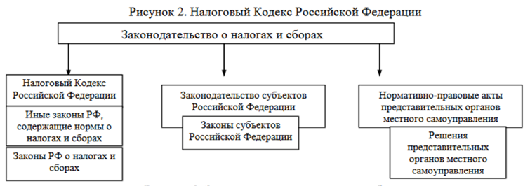

Налоговый кодекс РФ - основной законодательный акт в области налогов и налогообложения на территории России. Он состоит из двух частей: часть первая (общая часть), которой установлены общие принципы налогообложения, и часть вторая (специальная или особенная часть), которой установлен порядок обложения каждым из установленных в стране налогов (сборов). В частности:

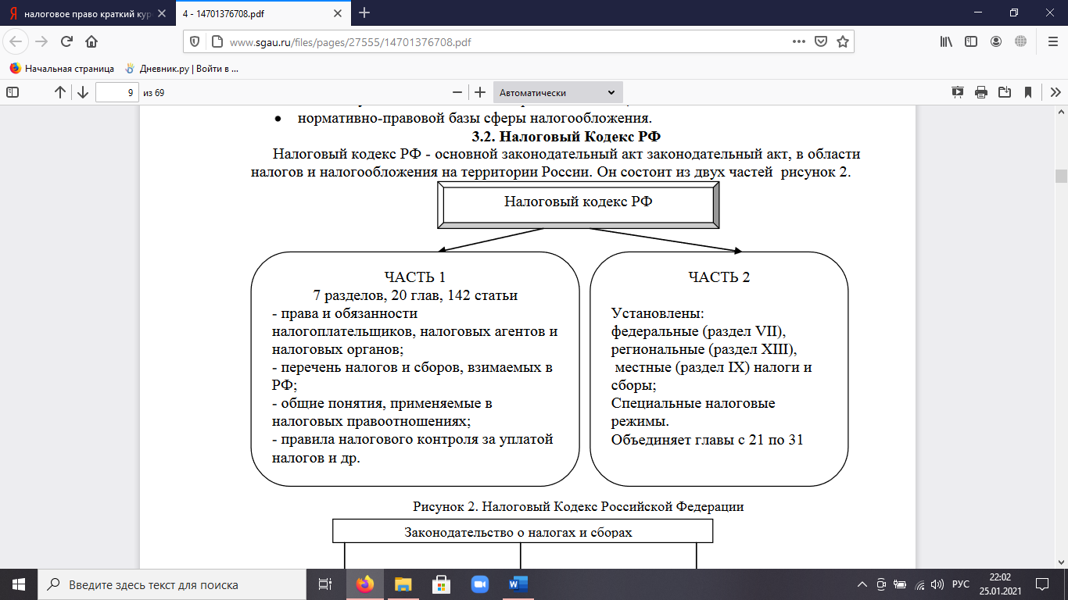

**3.3. Характеристика основных налогов и сборов РФ.**

Статья 12 Налогового Кодекса устанавливает на территории России трехуровневую налоговую систему. 1 уровень - федеральные налоги и сборы: 1) налог на добавленную стоимость (НДС); 2) акцизы; 3) налог на доходы физических лиц (НДФЛ); 4) налог на прибыль организаций; 5) налог на добычу полезных ископаемых (НДПИ). 6) водный налог; 7) налог на дополнительный доход от добычи углеводородного сырья; 8) акцизы; 2 уровень региональные налоги: 1) налог на имущество организаций; 2) налог на игорный бизнес; 3) транспортный налог. 3 уровень местные налоги: 1) земельный налог; 2) налог на имущество физических лиц; 3) налогообложение недвижимости по кадастровой стоимости; 4) торговый сбор.

Специальные налоговые режимы:1) единый сельскохозяйственный налог (ЕСХН); 2) упрощенная система налогообложения (УСН); 3) единый налог на вмененный доход для отдельных видов деятельности (ЕНВД); 4) патентная система налогообложения; 5) налог на профессиональный доход для самозанятых граждан.

**3.4. Налогоплательщики: права и обязанности.**

Налогоплательщиками и плательщиками сборов признаются организации и физические лица, на которых в соответствии с НК РФ возложена обязанность уплачивать соответствующие налоги и сборы. Действующим законодательством установлено, что в качестве налогоплательщиков и плательщиков сборов признаются: юридические лица; физические лица (граждане); физические лица, зарегистрированные в установленном порядке и осуществляющие предпринимательскую деятельность без образования юридического лица (индивидуальные предприниматели);

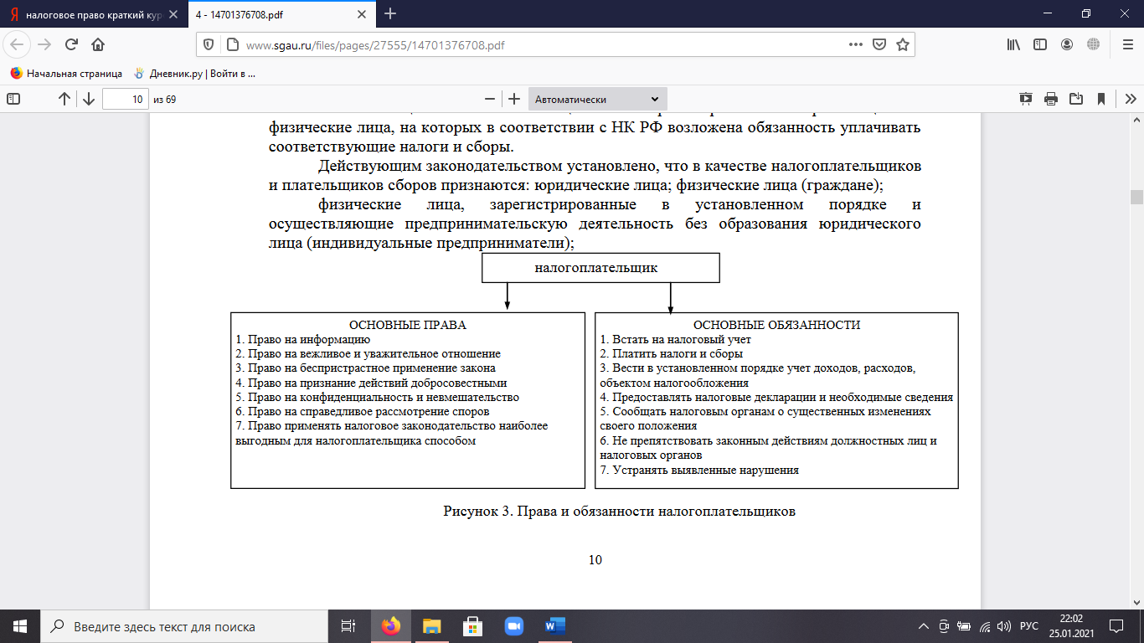

**3.5.Налоговое администрирование: цели и методы.**

Налоговое администрирование и налоговая политика государства –взаимосвязанные факторы состояния социально-политической системы государства. Они взаимообусловлены; любые реформы в сфере налогообложения и фискальной системы в целом всегда должны предусматривать эффективные механизмы налогового администрирования. Налоговое администрирование - организационно-управленческая система реализации налоговых отношений. Оно включает совокупность форм и методов, использование которых призвано обеспечить налоговые поступления в бюджетную систему России. Налоговое администрирование основывается на фундаментальных результатах политических, экономических, юридических и других наук. Как функция управления налоговое администрирование использует специфическую информационную среду обеспечения (обслуживания) данной сферы практических действий. Эта информационная среда включает совокупность методов, приемов и средств реализации информационного обеспечения, посредством которых органы власти и управления (в том числе налоговая администрация всех уровней) придают функционированию налогового механизма заданное законом направление и координируют налоговые действия при существующем и перспективном положении в экономике. Налоговое администрирование состоит: Во-первых, это система органов управления (законодательные и административные налоговые органы). В круг их обязанностей входит процедурное обеспечение прохождения налоговой концепции на очередной плановый период: рассмотрение и обсуждение, утверждение в законодательном порядке. Кроме того, они должны составлять отчеты об исполнении налогового бюджета, подвергать их всестороннему анализу. Во-вторых, это совокупность норм и правил, регламентирующих налоговые действия и конкретную налоговую технику, а также определяющих меры ответственности за нарушение налогового законодательства. В-третьих, это информационная среда реализации функций управления.